Тематическая неделя «ЛОГОПЕДИЧЕСКАЯ НЕДЕЛЯ»

Занятие по формированию
лексико-грамматических категорий
у детей 6-7 лет с общим недоразвитием речи
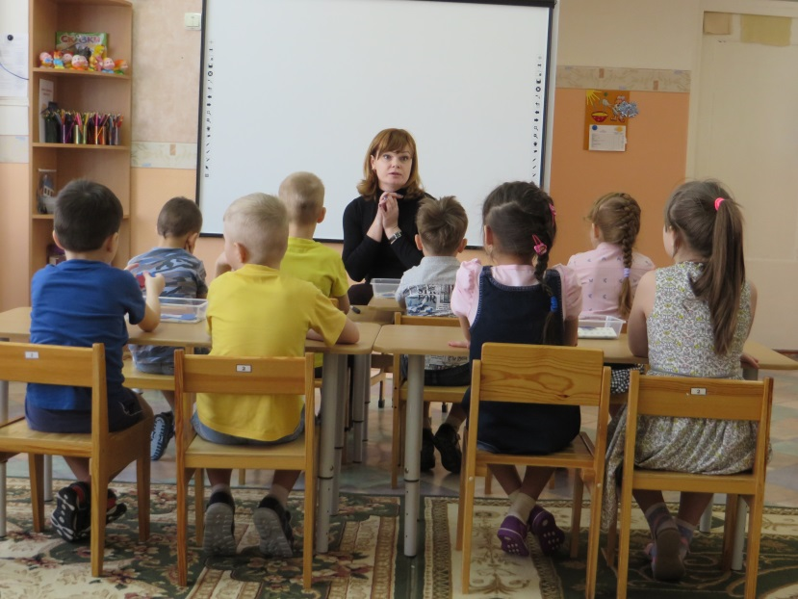
«ПУТЕШЕСТВИЕ В АФРИКУ»

